

***Department of mathematics and computer science***

MOBILE AND SOCIAL COMPUTING

A.A. 2017/18

FUTSAL



Studente: Alessandro Scarlato matr.193471

Sommario

1.Objective 3

2.Context-Aware 3

3.Feature 4

4.Implementation 6

5.Releated Work 6

6.Future Work 7

7.Student 7

# **1.Objective**

La seguente applicazione ha come scopo principale quello di connettere persone che vogliono partecipare ad eventi sportivi. Pertanto, l’applicazione è rivolta a tutti coloro che, come me, amano il gioco del calcio e cercano una piattaforma dove poter organizzare e partecipare ad eventi sportivi.

Futsal permette all’utente, precedentemente registrato, di creare eventi sportivi consentendo cosi successivamente ad altri utenti di poter partecipare fino al raggiungimento delle persone necessarie ad una partita. Quindi questo processo non solo semplifica il processo di organizzazione di partite ma massimizza le opportunità per poter giocare più spesso e quindi tenersi in forma.



*Figura 1. Futsal*

# **2.Context-Aware**

La context awareness è la capacità di un sistema di modificare il proprio comportamento in base a fattori esterni o allo stato attuale dell’utente.

All’interno dell’applicazione sono stati inseriti diversi punti che fanno uso della context-awareness in modo da aumentare il grado di dinamismo del sistema e migliorare quindi l’interazione con l’utente.

Due sono i contesti principali dell’applicazione: luogo e tempo.

L’applicazione rileva la posizione dell’utente e fornisce dati utili sul contesto in cui si trova un utente in un determinato momento, in questo caso si parla di location-aware.

In particolare, quando si vuol creare un evento, l’app sfrutta la funzionalità di gocalizzazione del dispositivo e visualizza la mappa della città con i campi in stretta vicinanza. Di questi ne vengono mostrati l’indirizzo ed il numero di telefono. In aggiunta, è possibile premendo sul campo scelto di tracciare il percorso per arrivare al campo.

Inoltre, sono state implementate le notifiche push che vengono attivate alla creazione di un evento, in modo che quando viene creato un evento l’utente viene avvisato e quindi l’opprtunità di partecipare. Si ricevono, successivamente alla registrazione per la partecipazione di una partita, le notifiche ogni qual volta un’utente si registra alla stessa, cosi per avere un resoconto di quanti persone si sono registrate e di quanti componenti mancano al raggiungimento di un particolare evento. Infine, dieci minuti prima della partita l’utente riceverà un ulteriore notifica come promemoria.

# **3.Feature**

**Registrazione**

Al primo avvio dell’applicazione l’utente per accedere ai servizi offerti da Futsal, dovrà creare il proprio profilo inserendo negli appositi campi un nome, un cognome, e-mail e una password in formato valido.

**Autenticazione**

L’utente può scegliere se effettuare la fase di autenticazione tramite il form nativo dell’applicazione, inserendo l’e-mail e la password precedentemente scelta, oppure eseguire l’accesso con i social, ovvero con il proprio profilo Facebook o con il proprio profilo Google.

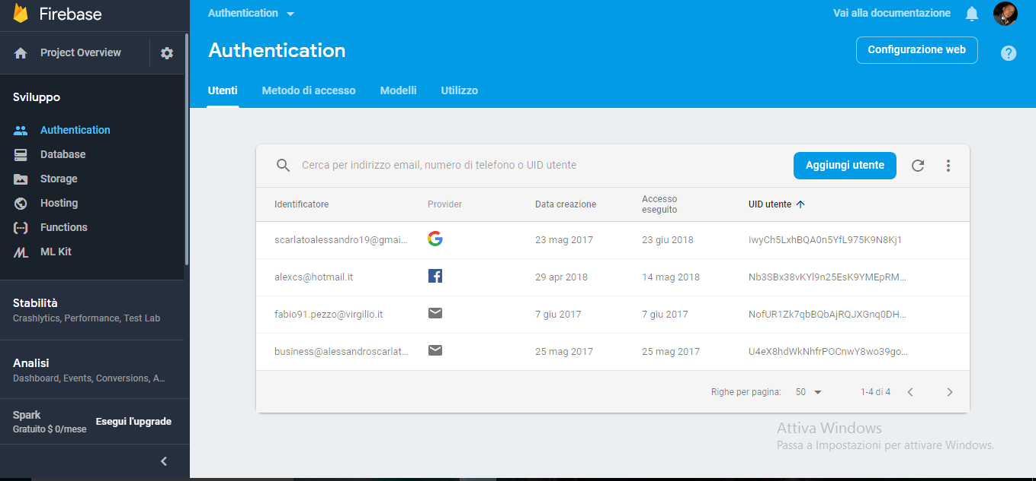

*Figura 2. Firebase console: Authentication*

**Reset password**

Se si è dimenticati la password, è possibile resettarla, in questo caso verrà mandata un-mail nella casella elettronica specificata dove sarà possibile resettare la stessa.

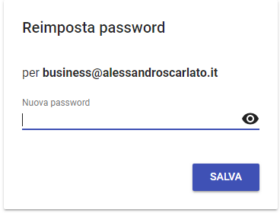

*Figura 3. Reimpostazione password*

**Impostazioni**

Tramite la sezione impostazioni è possibile eliminare l’account, nel caso si scelga di farlo lo stesso verrà eliminato definitivamente e non sarà più possibile recuperarlo, ma se ne dovrà creare uno nuovo.

**Creazione di un evento**

Questa sessione è dedicata all’utente che vuole organizzare una partita. I campi richiesti sono:

Il luogo della partita. *Si può scegliere dove giocare grazie all’aiuto di una mappa. Vengono visualizzati tramite markers i campetti più vicini. Inoltre, è possibile trovare un campo tramite la barra di ricerca posizionata in alto. Una volta cliccato sul campo, visualizzato tramite marker, apparirà un pop-up chiedendo all’utente se vuole prenotare il campo. Nel caso in cui l’organizzatore risponda di si, quest’ultimo verrà reinderizzato al ,,, con il numero del campo preimpostato.*

Il nome della partita. *Un nome da dare alla partita.*

La data della partita. *Il giorno che si intende giocare la partita.*

L’orario della partita. *L’ora che si vuole giocare.*

Una volta compilati tutti i campi richiesti, sarà possibile creare l’evento.

**Partecipazione ad un evento**

Selezionando un fiorno, l’applicazione mostra gli eventi dello stesso.

Per ogni evento è specificato il nome della partita, il nome del campo, l’indirizzo del campo e i posti ancora disponibili.

Una volta scelto l’evento è possibile, se ci sono posti a liberi, registrarsi e/o registrare un’amico.

# **4.Implementation**

L'applicazione è stata realizzata utilizzando l'ambiente di sviluppo Android Studio.

L'SDK Android contiene tutti gli strumenti necessari per realizzare applicazioni per smartphone, tablet e altri vari dispositivi aventi Android come sistema operativo nativo.



*Figura 4. Android*

Per l’implementazione dell’app ho anche utilizzato la piattaforma di sviluppo di [applicazioni](https://en.wikipedia.org/wiki/Web_application)[mobile](https://en.wikipedia.org/wiki/Mobile_application) Firebase. Firebase rientra in una categoria di servizi on-line in rapidissima diffusione e noti come backend, la cui necessità è divenuta sempre più evidente negli ultimi anni. Le crescenti capacità di dispositivi e sistemi operativi mobili, insieme alle connessioni in rete sempre più diffuse e veloci hanno offerto nuovi strumenti alla fantasia degli sviluppatori. In questo contesto le nuove applicazioni tengono ad essere sempre meno “chiuse” nei dispositivi, e maggiormente capaci di interagire con servizi remoti creando reti “social” di utenti.

Per consentire il funzionamento di tutto ciò, è necessaria una controparte server in grado di rendere disponibili, tramite API, servizi quali autenticazione, storage dei dati, push notification, comunicazione tra utenti e molto altro.

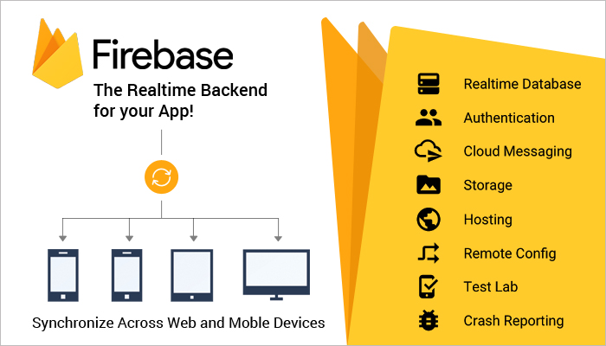

*Figura 5. Firebase*

**Firebase Auth**

Firebase Auth è un servizio che può autenticare gli utenti usando solo il codice lato client. Supporta i provider di accesso social Facebook, GitHub, Twitter e Google (e Google Play Games). Inoltre, include un sistema di gestione degli utenti in base al quale gli sviluppatori possono abilitare l'autenticazione utente con login e-mail e password memorizzati con Firebase. Verifica e-mail. Nuovo account. Password dimenticata.

**Firebase Realtime - Database in tempo reale**

Firebase fornisce un database e un back-end in tempo reale come servizio. Il servizio fornisce agli sviluppatori di applicazioni un'API che consente di sincronizzare i dati delle applicazioni tra i client e memorizzati nel cloud di Firebase. Il database è accessibile anche tramite API REST e collegamenti per diversi. Gli sviluppatori che utilizzano il database in tempo reale possono proteggere i propri dati utilizzando le regole di sicurezza applicate dall'azienda sul lato server.

Firebase Realtime Database è un database NoSQL ospitato su cloud che consente di archiviare e sincronizzare gli utenti in tempo reale. Realtime Database è in realtà solo un grande oggetto JSON che gli sviluppatori possono gestire in tempo reale.

Tramite browser, è possibile visualizzare un pannello che permette l’accesso visuale.

La prima cosa che deve essere compresa per lavorare in Firebase è il modo in cui i dati vengono immagazzinati. Non vi sono tabelle né record, nessuna traccia dell’approccio relazionale. Tutti i dati inseriti in Firebase vanno a costituire un albero JSON. I dati al suo interno sono strutturati da albero gerarchico. In particolare, il nodo radice coincide con l’anno, e procedendo più in profondità ci sarà il mese e poi il giorno. Il nodo foglia sarà l’evento, che avrà dei record strutturati nella forma di (CHIAVE, VALORE).

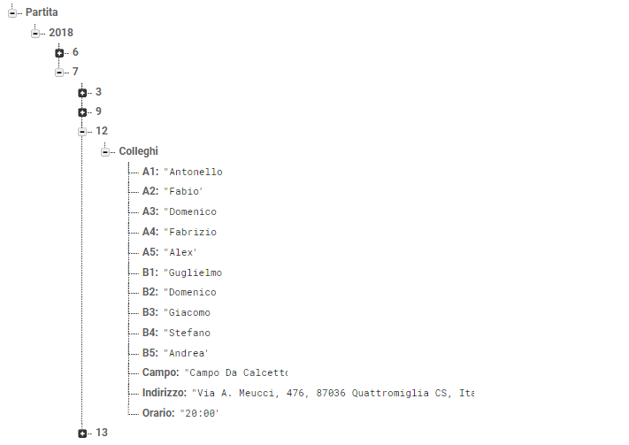 *Figura 5. Albero JSON*

# **5.Releated Work**

L’idea per la realizzazione di questa app risale a qualche anno fa, e che è cresciuta negl’anni. L’idea mi ha spinto a cercare app che facessero magari anche per utilizzarle..

Sicuramente l’app per eccellenza è Fubles. Fubles è un social network che serve principalmente ad organizzare partite di calcetto, mettendo in contatto tra loro i giocatori di una determinata città o zona. Infatti, una volta creato il proprio profilo utente, è possibile partecipare inserendosi nelle partite. Oppure si può diventare organizzatori. Si può invitare i propri amici oppure, è possibile attendere che si aggiuga una persona “esterna” in modo da raggiungere il numero utile di calciatori. Ogni partita ha una bacheca dove i partecipanti possono scrivere messaggi come fosse Facebook. E’ anche possibile inviare un messaggio privato tra gli utenti. Selezionando la città di riferimento, compaiono le partite e i rispettivi organizzatori. Ogni partita indicata giorno, orario e sede/nome del centro sportivo. Se non si conosce l’organizzatore si può richiedere l’autorizzazione e partercipare. Sicuramente si può fare amicizia! Alla fine di ogni partita ci si scambia i “voti in pagella”. Lo scambio voto genera un “ranking” che determina una sorta di valore dell’utente. Si tratta di un valore “tecnico” ma anche di serietà. Infatti Fubles vuole rispecchiare i valori di chi organizza le partite di calcio. Essere validi come calciatori ma anche seri. Parliamo di correttezza in campo e puntalità negli appuntamenti. Un calciatore che non si presenta ad una partita può venire classificato come “bidone” (che è anche un modo per classificare un utente come scarso).

Realizzata da un team di ingegneri Italiani, questa startup ha ideato una piattaforma di sport sharing dedicata al calcio giocato., È disponibile un sito web, mobile e le applicazioni native (Android, IOS e e Windows Phone) e che sta crescendo molto negli ultimi anni. Diciamo che quest’app racchiude tutte le fetuere che mi sono proposto di imlementare e, secondo il mio avviso crescerà molto. Ad ogni modo, l’interfaccia non è delle migliori e talvolta alcune funzioni impiegano parecchio tempo a caricarsi. È comunque una buona app, a cui serve solo qualche miglioramento per diventare più maneggevole.

# **6.Future Work**

Il progetto può evolversi ulteriormente in diversi modi. Sicuramente bisognerebbe aggiungere una funzionalità per la gestione feedback, per riconocere membri affidabili e che in qualche modo garantiscano la presenza all’evento la quale intendono partecipare.

Oltre che creare e partecipare partite di calcio a 5, sarebbe interessante la disponibiltà di eventi di calcio a 8 e calcio a 11. Inoltre, avere la possibilità di specificare il ruolo del portiere: se sarà fisso o se a giro. Magari inserire una feature per pagare la quota al portiere per incentivare il ruolo di quello che non si trova mai.

Un’altra eventuale modifica al progetto potrebbe essere l’utilizzo di una chat limitata ad un determinato evento, dove gli utenti registrati, possano scambiarsi messaggi e magari anche offrire un passaggio in auto. Sempre correlato al singolo evento, sarebbe interessante poter inserire risultati e foto della gara. Anche la possibilità di condividere l’evento e invitare un amico tramite social e whatsapp sarebbe una funzionalità molto gradita.

Inoltre, sarebbe molto funzionale la possibilità di prenotare il campo direttamente dall’app, questo però porterebbe ad un ulteriore grado di complessità nell’implementazione del progetto, oltre che alla necessità di trovare un accordo con i campi della propria città.

# **7.Studente**

Alessandro Scarlato, 193471



[www.alessandroscarlato.it](http://www.alessandroscarlato.it)